NTUADF捐款單

請掃描QR Code，直接線上捐款， 則免填下列紙本捐款單

NTUADF(臺大學術發展基金會)為美國政府所認可之非營利機構，捐贈NTUADF之金額依美國稅法可抵稅，歡迎多加利用(NTUADF’s Tax ID number is 36-4221899)

捐款人 英文姓名 收據抬頭 ( □同捐款人) 校友 □否 □西元 年 系/所畢業 所屬地區校友會

Birthday yyyy/mm/dd 地址 電話 E-mail

□公衛學院―院務發展專款(91F201)
捐款項目
【用於學術/教學/教師研究/學院服務發展等事務與活動；學生、校友活動等】

□公衛學院學生獎學金(101F851)【用於學生獎助學金】

□線上信用卡 / PayPal
如欲使用信用卡線上刷卡，請掃描上方QR Code，或上網填寫線上捐款單 https://giving.ntu.edu.tw
□每月 □每季 □每年 □單筆 ，USD

□支票或現金 USD
捐款金額及方式
抬頭請填：NTUADF【National Taiwan University Academic Development Foundation】
請將支票連同本捐款單，寄給NTUADF黃慶鍾醫師，寄送地址及聯絡資訊請參考最下方。

□電匯、股票捐贈、實物捐贈或其他方式
煩請與NTUADF（ntuadf@gmail.com）、臺大財務管理處或受贈單位聯繫洽談細節。

□Company Matching Funds
煩請與NTUADF（ntuadf@gmail.com）、臺大財務管理處或受贈單位聯繫洽談細節。

是否同意將姓名、捐助金額及項目刊登於本校相關網站及刊物上? (未勾選視為「可公開」)
□可公開(預設) □網站或刊物上匿名，但可讓受贈單位知悉 □完全匿名

本校將遵循「個人資料保護法」之規定，妥善處理、運用與保護捐款者個人資料，資料僅限本校使用，捐款者得隨時查詢、閱覽、複製、補充、更正、刪除或要求停止蒐集資料。

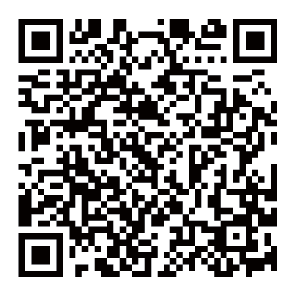NTUADF
Dr. Ching-Chong Huang 黃慶鍾醫師, Treasurer of NTUADF 38 Ridgefield Lane, Willowbrook, Illinois 60527
Tel: 630-569-3701 Email: ntuadf@gmail.com
Website: https://www.ntuadf.org
NTU（臺大財務管理處） Ms. Shiang-Ting Wang 王湘婷小姐Tel: +886-2-3366-9799
redrootwang@ntu.edu.tw

